Об утверждении регламента электронной государственной услуги "Выдача архивных справок"
Утративший силу
Постановление акимата Северо-Казахстанской области от 15 июня 2012 года N 167. Зарегистрировано Департаментом юстиции Северо-Казахстанской области 13 июля 2012 года N 1806. Утратило силу - постановлением акимата Северо-Казахстанской области от 24 декабря 2012 года N 369
Сноска. Утратило силу - постановлением акимата Северо-Казахстанской области от 24.12.2012 N 369
В соответствии с пунктом 2 статьи 27 Закона Республики Казахстан от 23 января 2001 года № 148 «О местном государственном управлении и самоуправлении в Республике Казахстан», пунктом 4 статьи 9-1 Закона Республики Казахстан от 27 ноября 2000 года № 107 «Об административных процедурах» акимат Северо-Казахстанской области ПОСТАНОВЛЯЕТ:
1. Утвердить прилагаемый регламент электронной государственной услуги «Выдача архивных справок».
2. Контроль за исполнением настоящего постановления возложить на заместителя акима области курирующего данные вопросы.
3. Настоящее постановление вводится в действие со дня его первого официального опубликования.
Аким области С. Билялов
«СОГЛАСОВАНО»
Министр транспорта и коммуникаций
Республики Казахстан А. Жумагалиев
Утвержден
постановлением акимата
Северо-Казахстанской области
от 15 июня 2012 года № 167
Регламент электронной государственной услуги «Выдача архивных справок»
1. Общие положения
1. Электронная государственная услуга оказывается ГУ «Управлением архивов и документаций Северо-Казахстанской области», а также государственными архивами Северо-Казахстанской области (адреса которых, указаны в приложении 8), на альтернативной основе через центры обслуживания населения (далее – Центр) и веб-портал «электронного правительства»: www.e.gov.kz (далее-портал).
2. Электронная государственная услуга оказывается на основании Стандарта государственной услуги «Выдача архивных справок», утвержденного постановлением Правительства Республики Казахстан от 30 декабря 2009 года № 2315 (далее - Стандарт).
3. Степень автоматизации электронной государственной услуги: частично автоматизированная.
4. Вид оказания электронной государственной услуги: транзакционная услуга.
5. Понятия и сокращения, используемые в настоящем Регламенте:
1) информационная система (далее - ИС) – система, предназначенная для хранения, обработки, поиска, распространения, передачи и предоставления информации с применением аппаратно-программного комплекса;
2) бизнес-идентификационный номер (далее – БИН) – уникальный номер, формируемый для юридического лица (филиала и представительства) и индивидуального предпринимателя, осуществляющего деятельность в виде совместного предпринимательства;
3) МИО - местный исполнительный орган;
4) ИС МИО - информационная система местных исполнительных органов;
5) индивидуальный идентификационный номер - уникальный номер, формируемый для физического лица, в том числе индивидуального предпринимателя, осуществляющего деятельность в виде личного предпринимательства (далее - ИИН);
6) структурно-функциональные единицы — это ответственные лица уполномоченных органов, структурные подразделения государственных органов и т.п., принимающие участие в оказании электронной услуги на определенной стадии (далее - СФЕ);
7) пользователь (потребитель) - субъект, обращающийся к информационной системе за получением необходимых ему электронных информационных ресурсов и пользующийся ими;
8) транзакционная услуга - услуга по предоставлению пользователям электронных информационных ресурсов, требующая взаимного обмена информацией с применением электронной цифровой подписи;
9) ИС НУЦ - информационная система Национального удостоверяющего центра Республики Казахстан;
10) ИС ЦОН - информационная система центров обслуживания населения;
11) электронная цифровая подпись — набор электронных цифровых символов, созданный средствами электронной цифровой подписи и подтверждающий достоверность электронного документа, его принадлежность и неизменность содержания (далее - ЭЦП);
12) электронный документ - документ, в котором информация представлена в электронно-цифровой форме и удостоверена посредством электронной цифровой подписи;
13) электронная государственная услуга - государственная услуга, оказываемая в электронной форме с применением информационных технологий;
14) шлюз «электронного правительства» - информационная система, предназначенная для интеграции информационных систем «электронного правительства» в рамках реализации электронных услуг (далее – ШЭП);
15) Региональный шлюз «электронного правительства» - информационная система, обеспечивающая информационное взаимодействие между внутренними системами/подсистемами МИО и внешними информационными системами, участвующими в процессе оказания электронных услуг МИО (далее – РШЭП);
16) веб-портал «электронного правительства» - информационная система, представляющая собой единое окно доступа ко всей консолидированной правительственной информации, включая нормативную правовую базу, и к электронным государственным услугам (далее - ПЭП);
2. Порядок деятельности услугодателя по оказанию электронной государственной услуги
6. Пошаговые действия и решения услугодателя через ПЭП (диаграмма № 1 функционального взаимодействия при оказании электронной государственной услуги) приведены в приложении 2 к настоящему Регламенту:
1) потребитель осуществляет регистрацию на ПЭП с помощью ИИН/БИН и пароля (осуществляется для незарегистрированных потребителей на ПЭП);
2) процесс 1 – процесс ввода потребителем ИИН/БИН и пароля (процесс авторизации) на ПЭП для получения электронной государственной услуги;
3) условие 1 – проверка на ПЭП подлинности данных о зарегистрированном потребителе через ИИН/БИН и пароль;
4) процесс 2 – формирование ПЭП сообщения об отказе в авторизации в связи с имеющими нарушениями в данных потребителя;
5) процесс 3 – выбор потребителем услуги, указанной в настоящем Регламенте, вывод на экран формы запроса для оказания услуги и заполнение потребителем формы (ввод данных, прикрепление сканированных документов в зависимости от типа запрашиваемой архивной справки) с учетом ее структуры и форматных требований;
6) процесс 4 – подписание посредством ЭЦП потребителя заполненной формы (введенных данных, прикрепленных сканированных документов в зависимости от типа запрашиваемой архивной справки) запроса на оказание электронной государственной услуги;
7) условие 2 – проверка соответствия идентификационных данных (между ИИН/БИН, указанным в запросе и ИИН/БИН, указанным в регистрационном свидетельстве ЭЦП), срока действия регистрационного свидетельства ЭЦП и отсутствия в списке отозванных (аннулированных) регистрационных свидетельств ПЭП;
8) процесс 5 – формирование сообщения об отказе в запрашиваемой электронной государственной услуге в связи с не подтверждением подлинности ЭЦП потребителя;
9) процесс 6 – направление подписанного ЭЦП потребителя электронного документа (запроса потребителя) через ШЭП/РШЭП в ИС МИО и обработка электронной государственной услуги сотрудником МИО;
10) процесс 7 – формирование сотрудником МИО результата оказания электронной государственной услуги (архивная справка, в зависимости от типа запрашиваемой архивной справки), либо мотивированный отказ о выдаче архивной справки. Электронный документ формируется с использованием ЭЦП сотрудника МИО и передается в личный кабинет на ПЭП.
7. Пошаговые действия и решения услугодателя через ЦОН (диаграмма функционального взаимодействия) при оказании электронной государственной услуги приведены в приложении 3 к настоящему Регламенту:
1) процесс 1 - процесс авторизации оператора ЦОН в ИС ЦОН для оказания электронной государственной услуги;
2) условие 1 - проверка в ИС ЦОН подлинности данных о зарегистрированном операторе через ИИН и пароль, либо ЭЦП;
3) процесс 2 - формирование сообщения об отказе в авторизации в ИС ЦОН в связи с имеющими нарушениями в данных оператора ЦОН;
4) процесс 3 - выбор оператором ЦОН услуги, указанной в настоящем Регламенте, вывод на экран формы запроса для оказания услуги и заполнение формы (ввод данных, прикрепление сканированных документов в зависимости от типа запрашиваемой архивной справки) с учетом ее структуры и форматных требований;
5) процесс 4 - подписание посредством ЭЦП оператора ЦОН заполненной формы (введенных данных, прикрепленных сканированных документов в зависимости от типа запрашиваемой архивной справки) запроса на оказание электронной государственной услуги;
6) условие 2 – проверка соответствия идентификационных данных (между ИИН, указанным в запросе и ИИН, указанным в регистрационном свидетельстве ЭЦП), срока действия регистрационного свидетельства ЭЦП и отсутствия в списке отозванных (аннулированных) регистрационных свидетельств в ИС ЦОН;
7) процесс 5 - формирование сообщения об отказе в запрашиваемой электронной государственной услуге в связи с не подтверждением подлинности ЭЦП оператора;
8) процесс 6 – направление подписанного ЭЦП оператора ЦОН электронного документа (запроса потребителя) через ШЭП/РШЭП в ИС МИО и обработка электронной государственной услуги сотрудником МИО;
9) процесс 7 – формирование сотрудником МИО результата оказания электронной государственной услуги (архивная справка, в зависимости от типа запрашиваемой архивной справки), либо мотивированный отказ о выдаче архивной справки. Электронный документ формируется с использованием ЭЦП сотрудника МИО и передается в ИС ЦОН.
10) процесс 8 - выдача выходного документа сотрудником ЦОН потребителю услуги нарочно или посредством отправки на электронную почту.
8. Пошаговые действия и решения услугодателя через МИО (диаграмма № 1 функционального взаимодействия при оказании электронной государственной услуги) приведены в приложении 4 к настоящему Регламенту:
1) потребитель должен обратиться в МИО для получения услуги имея при себе заявление и оригиналы необходимых документов. Проверка подлинности заявления и документов потребителя сотрудником МИО.
2) процесс 1 – процесс ввода сотрудником МИО ИИН и пароля (процесс авторизации) в ИС МИО для оказания электронной государственной услуги;
3) условие 1 - проверка в ИС МИО подлинности данных о зарегистрированном сотруднике МИО через ИИН и пароль;
4) процесс 2 - формирование сообщения об отказе в авторизации в ИС МИО в связи с имеющими нарушениями в данных сотрудника МИО;
5) процесс 3 - выбор сотрудником МИО услуги, указанной в настоящем Регламенте, вывод на экран формы запроса для оказания услуги и заполнение формы (ввод данных, прикрепление сканированных документов в зависимости от типа запрашиваемой архивной справки) с учетом ее структуры и форматных требований;
6) процесс 4 - подписание посредством ЭЦП сотрудника МИО заполненной формы (введенных данных, прикрепленных сканированных документов в зависимости от типа запрашиваемой архивной справки) запроса на оказание электронной государственной услуги;
7) условие 2 – проверка соответствия идентификационных данных (между ИИН, указанным в запросе и ИИН, указанным в регистрационном свидетельстве ЭЦП), срока действия регистрационного свидетельства ЭЦП и отсутствия в списке отозванных (аннулированных) регистрационных свидетельств ИС МИО;
8) процесс 5 - формирование сообщения об отказе в запрашиваемой электронной государственной услуге в связи с не подтверждением подлинности ЭЦП сотрудника МИО;
9) процесс 6 – обработка электронной государственной услуги сотрудником МИО;
10) процесс 7 – формирование сотрудником МИО результата оказания электронной государственной услуги (архивная справка, в зависимости от типа запрашиваемой архивной справки), либо мотивированный отказ о выдаче архивной справки. Электронный документ формируется с использованием ЭЦП сотрудника МИО.
11) процесс 8 – выдача сотрудником МИО нарочно или посредством отправки на электронную почту потребителя результата электронной государственной услуги.
9. Способ проверки получателем статуса исполнения запроса по электронной государственной услуге: на портале «электронного правительства» в разделе «История получения услуг», а также при обращении в МИО или ЦОН.
10. Необходимую информацию и консультацию по оказанию электронной государственной услуги можно получить по телефону саll–центра ПЭП: (1414).
3. Описание порядка взаимодействия в процессе оказания электронной государственной услуги
11. СФЕ, которые участвуют в процессе оказания электронной государственной услуги:
Сотрудник ЦОНа;
Сотрудник МИО;
12. Текстовое табличное описание последовательности действий (процедур, функций, операций) с указанием срока выполнения каждого действия приведены в приложении 1 к настоящему Регламенту.
13. Диаграмма, отражающая взаимосвязь между логической последовательностью действий (в процессе оказания электронной государственной услуги) в соответствии с их описаниями, приведена в приложениях 2, 3, 4 к настоящему Регламенту.
14. В приложении 6 к Регламенту приведены формы, шаблоны бланков в соответствии с которыми должен быть представлен результат оказания электронной государственной услуги.
15. Результаты оказания электронной государственной услуги потребителям измеряются показателями качества и доступности в соответствии с приложением 7 к настоящему Регламенту.
16. Требования, предъявляемые к процессу оказания электронной государственной услуги потребителям:
1) соблюдение конституционных прав и свобод человека;
2) соблюдение законности при исполнении служебного долга;
3) вежливость;
4) предоставление исчерпывающей и полной информации;
5) защита и конфиденциальность документов физических и юридических лиц.
17. Техническое условие оказания электронной государственной услуги:
1) выход в Интернет;
2) наличие ИИН у лица, которому выдается е–справка;
3) авторизация ПЭП, ИС ЦОН;
4) наличие ЭЦП пользователя.
Приложение 1
к регламенту электронной государственной услуги
«Выдача архивных справок»
Таблица 1. Описание действий посредством МИО
1) Действия основного процесса (хода, потока работ)
1 | № действия (хода, потока работ) | 1 | 2 | 3 | 4
2 | Наименование СФЕ, ИС | МИО | ИС МИО | РШЭП (ШЭП) | ИС ЦОН
3 | Наименование действия (процесса, процедуры, операции) и их описание | Проверка подлиннос  ти заявле  ния и документов потребите  ля, ввод данных в ИС МИО | Авториза  ция сот  рудника МИО в системе и заполне  ние формы запроса на оказа  ния элек  тронной государст  венной услуги | Маршрути  зация уве  домления  о смене  статуса  запроса  из ИС МИО  в ИС ЦОН | Присвое  ние номе  ра заяв  лению.  Формирова  ние уве  домления  с указа  нием  текущего  статуса
4 | Форма завершения (данные, документ, организацион  но-распоряди  тельное решение) | Прием заяв  ления и документов на получения услуги | Регистра  ция зап  роса с  присвоени  ем номера  заявлению | Маршрутиз  ация запроса | Отображе  ние ста  туса «пос  тупившие»
5 | Сроки исполнения | Не более 15 минут | Не более 1 минуты | Не более 1 минуты | Не более 1 минуты
6 | Номер следующего действия | 2 | 3 | 4 | 5
2) Действия основного процесса (хода, потока работ)
1 | № действия (хода, потока работ) | 5 | 6 | 7 | 8
2 | Наименование СФЕ, ИС | МИО | ИС МИО | РШЭП (ШЭП) | ИС ЦОН
3 | Наименование действия (процесса, процедуры, операции) и их описание | Исполнение запроса. Поиск данных по архивной справке в имеющихся базах данных на бумажных и электрон  ных носи  телях. Принятие решения | Формирова  ние выход  ного доку  мента | Маршрутиза  ция уведом  ления о  смене  статуса запроса в  ИС ЦОН | Отображе  ние ста  туса «в  работе»
4 | Форма завершения (данные, документ, организацион  но-распоряди  тельное  решение) | Формирова  ние  справки,  либо моти  вированно  го отказа | Формирова  ние выход  ного доку  мента в  системе | Маршрути  зация  запроса | Отображе  ние ста  туса «в  работе»
5 | Сроки исполнения | От 15 до 30 кален  дарных  дней (в  исключи  тельных случаях до  6 мес.) | Не более 1 минуты | Не более 1 минуты | Не более 1 минуты
6 | Номер следующего действия | 6 | 7 | 8 | 9
3) Действия основного процесса (хода, потока работ)
1 | № действия (хода, потока работ) | 9 | 10 | 11 | 12
2 | Наименование СФЕ, ИС | МИО | ИС МИО | ШЭП (РШЭП) | ИС ЦОН
3 | Наименование действия (процесса, процедуры, операции) и их описание | Создание выходного документа | Подписа  ние выход  ного доку  мента ЭЦП сотрудни  ка МИО.  Формирова  ние уве  домления  о смене  статуса  оказания  услуги в  ИС ЦОН | Маршрутиза  ция уведом  ления о  смене статуса в  ИС ЦОН | Отображе  ние уве  домления  о завер  шении  оказания  услуги
4 | Форма завершения (данные, документ, организационно-распорядительное решение) | Выдача сот  рудником  МИО нароч  но или пос  редством  отправки на элек  тронную  почту пот  ребителя  результата  электрон  ной госу  дарствен  ной услуги | Подписан  ный ЭЦП  сотрудни  ка МИО  выходной  документ.  Отправка  уведомле  ния о  смене статуса в  ИС ЦОН | Маршрутиза  ция | Отображе  ние ста  туса за  вершения  исполне  ния и  выдачи  выходно  го доку  мента
5 | Сроки исполнения | Не более минуты | Не более 1 минуты. | Не более 1 минуты | Не более 1 минуты
6 | Номер следующего действия | 10 | 11 | 12 | -
Таблица 2. Описание действий посредством ЦОН
1) Действия основного процесса (хода, потока работ)
1 | № действия (хода, потока работ) | 1 | 2 | 3 | 4 | 5
2 | Наименование  СФЕ, ИС | ЦОН | ИС ЦОН | РШЭП (ШЭП) | ИС МИО | МИО
3 | Наименование действия (процесса, процедуры, операции) и их описание | Проверка  подлиннос  ти заявле  ния и до  кументов  потребите  ля, ввод  данных в  ИС ЦОН | Авториза  ция сот  рудника  ЦОН в  системе  и запол  нение  формы  запроса  на ока  зания  электрон  ной госу  дарствен  ной услу  ги | Маршру  тизация  запроса  из ИС  ЦОН в  ИС МИО | Присвое  ние  номера  заявле  нию,  отправ  ка на  исполне  ние | Про  верка  доку  мен  тов,  приня  тия  заяв  ления  в ра  боту
4 | Форма завершения (данные, документ, организацион  но-распоряди  тельное  решение) | Прием  заявления  и докумен  тов на  получения  услуги | Регистра  ция зап  роса в  системе  с при  своением  номера  заявле  нию | Маршру  тизация  запроса | Отобра  жения  заявле  ния в  статусе  посту  пившие  из ЦОН  в ИС  МИО | Приня  тие  запро  са в  рабо  ту
5 | Сроки исполнения | Не более 15 минут | Не более 1 минуты | Не более 1 минуты | Не более 1 минуты | Не более 15 минут
6 | Номер следующего действия | 2 | 3 | 4 | 5 | 6
2) Действия основного процесса (хода, потока работ)
1 | № действия (хода, потока работ) | 6 | 7 | 8 | 9 | 10
2 | Наименование СФЕ, ИС | МИО | ИС МИО | РШЭП (ШЭП) | ИС ЦОН | ЦОН
3 | Наименование действия (процесса, процедуры, операции) и их описание | Исполне  ние зап  роса.  Поиск  данных по  архивной  справке в  имеющихся  базах  данных на  бумажных  и элек  тронных  носите  лях. При  нятие  решения | Формиро  вание вы  ходного  докумен  та | Маршру  тизация  уведом  ления о  смене  статуса  запроса  в ИС ЦОН | Отобра  жение  стату  са в  работе | -
4 | Форма завершения (данные, документ, организацион  но-распоряди  тельное  решение) | Формирова  ие справ  ки, либо  мотивиро  ванного  отказа | Формиро  вание вы  ходного  докумен  та в  системе | Маршру  тизация  запроса | Отобра  жение  стату  са в  работе | -
5 | Сроки исполнения | От 15 до  30 кален  дарных  дней (в  исключи  тельных  случаях  до 6 мес.) | Не более 1 минуты | Не более 1 минуты | Не более 1 минуты | -
6 | Номер следующего действия | 7 | 8 | 9 | 10 | 11
3) Действия основного процесса (хода, потока работ)
1 | № действия (хода, потока работ) | 11 | 12 | 13 | 14 | 15
2 | Наименование СФЕ, ИС | МИО | ИС МИО | ШЭП (РШЭП) | ИС ЦОН | ЦОН
3 | Наименование действия (процесса, процедуры, операции) и их описание | Создание  выходного  документа | Подписа  ние вы  ходного  докумен  та ЭЦП  сотрудни  ка МИО.  Формиро  вание  уведомле  ния о  смене  статуса  оказания  услуги в  ИС ЦОН | Маршру  тизация  уведом  ления о  смене  статуса  в ИС  ЦОН | Отобра  жение  уведом  ления о  заверше  нии ока  зания  услуги | Выдача  сотруд  ником  ЦОН на  рочно  или  посред  ством  отправ  ки на  элек  трон  ную  почту  потре  бителя  резуль  тата  элек  трон  ной го  судар  ствен  ной  услуги
4 | Форма завершения (данные, документ, организационно-распорядительное решение) | Передача  подписан  ного вы  ходного  документа  в ЦОН | Передача  уведомле  ния в ИС  ЦОН о  заверше  нии ис  полнения | Маршру  тизация | Отобра  жение  статуса  заверше  ния ис  полне  ния | Выдача  резуль  тата  оказа  ния  услуги
5 | Сроки исполнения | Не более 1 минуты | Не более 1 минуты | Не более 1 минуты | Не более 1 минуты | Не более 15 минут
6 | Номер следующего действия | 12 | 13 | 14 | 15 | -
Таблица 3. Описание действий посредством ПЭП
1) Действия основного процесса (хода, потока работ)
1 | № действия (хода, потока работ) | 1 | 2 | 3 | 4 | 5
2 | Наименование СФЕ, ИС | ПЭП | РШЭП (ШЭП) | ИС МИО | ИС ЦОН | МИО
3 | Наименование действия (процесса, процедуры, операции) и их описание | Авториза  ция пот  ребителя  на ПЭП,  заполне  ние формы  запроса.  проверка  коррект  ности вве  денных  данных  для полу  чения  электрон  ной госу  дарствен  ной  услуги | Маршрути  зация  запроса  в ИС МИО  и уведом  ления в  ИС ЦОН  (в слу  чае кор  ректнос  ти вве  денных  данных) | Присвое  ние но  мера за  явлению  и отоб  ражение  в стату  се пос  тупив  шие. (в  случае  коррект  ности  введен  ных  данных) | Отобра  жение  статуса  посту  пившие  с ПЭП в  ИС ЦОН  (в слу  чае кор  ректнос  ти вве  денных  данных) | Приня  тие за  явле  ния на  испол  нение  (в слу  чае  кор  рект  ности  введен  ных  дан  ных)
4 | Форма завершения (данные, документ, организационно-распорядительное решение) | Отображе  ние уве  домления  об успеш  ном форми  ровании  запроса  или фор  мирование  сообщения  об отказе  в запра  шиваемой  электрон  ной госу  дарствен  ной  услуге | Маршрути  зация  запроса  (в слу  чае кор  ректнос  ти вве  денных  данных) | Отправ  ка уве  домле  ния на  ПЭП (в  случае  коррект  ности  введен  ных дан  ных) | Отобра  жение  статуса (в слу  чае кор  ректнос  ти вве  денных  данных) | Приня  тие в  работу  (в слу  чае  кор  рект  ности  введен  ных  дан  ных)
5 | Сроки исполнения | Не более 1 минуты | Не более 1 минуты | Не более 1 минуты | Не более 1 минуты | Не более 15 минут
6 | Номер следующего действия | 2 | 3 | 4 | 5 | 6
2) Действия основного процесса (хода, потока работ)
1 | № действия (хода, потока работ) | 6 | 7 | 8 | 9 | 10
2 | Наименование СФЕ, ИС | МИО | ИС МИО | ШЭП (РШЭП) | ПЭП | ИС ЦОН
3 | Наименование действия (процесса, процедуры, операции) и их описание | Исполнен  ие зап  роса.  Поиск  данных по архивной  справке в  имеющихся  базах  данных на  бумажных  и элек  тронных  носите  лях.  Принятие  решения | Формиро  вание вы  ходного  докумен  та | Маршру  тизация  уведом  ления о  смене  статуса  «в рабо  те» на  ПЭП и  ИС ЦОН | Отобра  жение  статуса  «в ра  боте» | Отобра  жение  уведом  ления  и ста  туса
4 | Форма  завершения  (данные,  документ,  организацион  но-распоряди  тельное  решение) | Формирова  ние справ  ки, либо  мотивиро  ванного  отказа | Формиро  вание вы  ходного  докумен  та в  системе | Маршру  тизация | Отобра  жение  статуса | Отобра  жение  стату  са
5 | Сроки исполнения | От 15 до  30 кален  дарных  дней (в  исключи  тельных  случаях  до 6  мес.) | Не более 1 минуты | Не более 1 минуты | Не более 1 минуты | Не более 1 минуты
6 | Номер следующего действия | 7 | 8 | 9 | 10 | 11
3) Действия основного процесса (хода, потока работ)
1 | № действия (хода, потока работ) | 11 | 12 | 13 | 14 | 15
2 | Наименование СФЕ, ИС | МИО | ИС МИО | ШЭП (РШЭП) | ПЭП | ИС ЦОН
3 | Наименование действия (процесса, процедуры, операции) и их описание | Создание выходного документа | Подписа  ние вы  ходного  докумен  та ЭЦП  сотрудни  ка МИО.  Формиро  вание  уведомле  ния о  смене  статуса  оказания  услуги  на ПЭП и  ИС ЦОН | Маршру  тизация  уведом  ления о  смене  статуса  с выво  дом вы  ходного  докумен  та на  ПЭП и  уведом  ления о  смене  статуса  в ИС  ЦОН | Отобра  жение  уведом  ления о  заверше  нии ока  зания  услуги  с воз  можнос  тью  просмот  ра вы  ходного  докумен  та | Отобра  жение  уведом  ления  о за  верше  нии  оказа  ния  услуги
4 | Форма завершения (данные, документ, организационно-распорядительное решение) | Подписан  ный вы  ходной  документ | Отправка  уведомле  ния с  выходным  докумен  том на  ПЭП, и смены  статуса  в ИС ЦОН | Маршру  тизация | Отобра  жение  выходно  го доку  мента | Отобра  жение  стату  са ис  полне  ния
5 | Сроки исполнения | Не более 1 минуты | Не более 1 минуты | Не более 1 минуты | Не более 1 минуты | Не более 1 минуты
6 | Номер следующего действия | 12 | 13 | 14 | 15 | -
Примечание:
В данной таблице перечисляются действия (функции, процедуры, операции) ПЭП, ИС и всех СФЕ с указанием форм завершения, сроков исполнения и указанием номеров последующих действий в технологической цепочке процесса оказания электронной государственной услуги.
На основании таблицы приложения 3 к настоящему Регламенту строятся диаграммы функционального взаимодействия при оказании электронных государственных услуг.
Приложение 2
к регламенту электронной государственной услуги
«Выдача архивных справок»
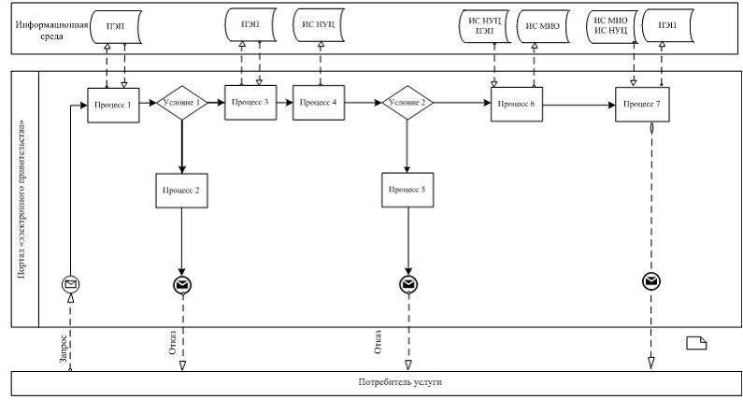
Рисунок 1. Диаграмма функционального взаимодействия при оказании «частично автоматизированной» электронной государственной услуги через ПЭП
Приложение 3
к регламенту электронной государственной услуги
«Выдача архивных справок»
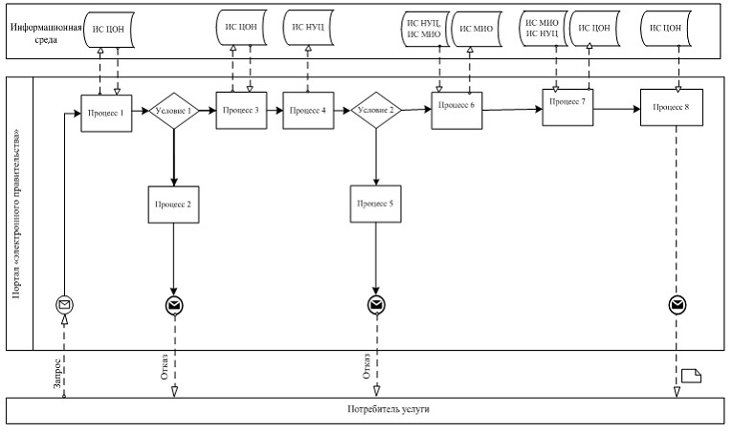
Рисунок 2. Диаграмма функционального взаимодействия при оказании «частично автоматизированной» электронной государственной услуги через ИС ЦОН
Приложение 4
к регламенту электронной государственной услуги
«Выдача архивных справок»
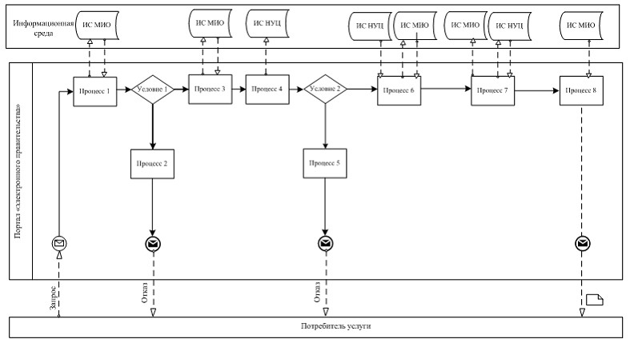
Рисунок 3. Диаграмма функционального взаимодействия при оказании «частично автоматизированной» электронной государственной услуги через ИС МИО
Приложение 5
к регламенту электронной государственной услуги
«Выдача архивных справок»
Условные обозначения
 | Сообщение начальное
 | Сообщение завершающее
 | Сообщение промежуточное
 | Простые события завершающие
 | Ошибка
 | События-таймеры
 | Информационная система
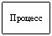 | Процесс
 | Условие
 | Поток сообщений
 | Поток управления
 | Электронный документ, представляемый конечному потребителю
Примечание:
Типовое оформление диаграммы приведено в графической нотации BPMN 1.2, используемой для моделирования бизнес-процессов. Моделирование в BPMN осуществляется посредством диаграмм с небольшим числом графических элементов. Это помогает потребителям быстро понимать логику процесса. Выделяют четыре основные категории элементов:
1) объекты потока управления: события, действия и логические операторы;
2) соединяющие объекты: поток управления, поток сообщений и ассоциации;
3) роли: пулы и дорожки;
4) артефакты: данные, группы и текстовые аннотации.
Элементы этих четырех категорий позволяют строить диаграммы бизнес процессов. Для повышения выразительности модели спецификация разрешает создавать новые типы объектов потока управления и артефактов, которые должны быть приведены в разделе «Примечания».
Приложение 6
к регламенту электронной
государственной услуги
«Выдача архивных справок»
Форма анкеты-заявления на электронную государственную услугу
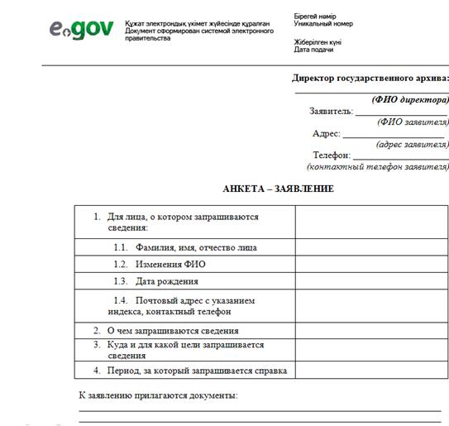
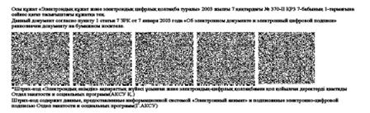
Форма выходного документа (архивной справки) на электронную государственную услугу
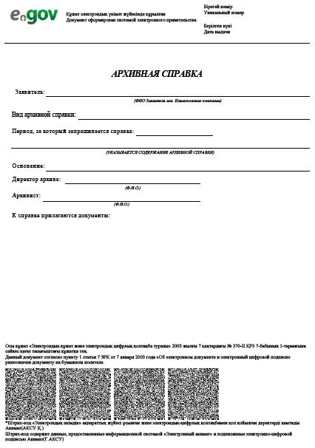
Приложение 7
к регламенту электронной
государственной услуги
«Выдача архивных справок»
Форма анкеты для определения показателейэлектронной государственной услуги: «качество» и «доступность»
____________________________________________________________
(наименование услуги)
1. Удовлетворены ли Вы качеством процесса и результатом оказания электронной государственной услуги?
1) не удовлетворен;
2) частично удовлетворен;
3) удовлетворен.
2. Удовлетворены ли Вы качеством информации о порядке оказания электронной государственной услуги?
1) не удовлетворен;
2) частично удовлетворен;
3) удовлетворен.
Приложение 8
к регламенту электронной
государственной услуги
«Выдача архивных справок»
Адреса государственных архивов
1 | Управление архивов и документации Северо-  Казахстанской области | г. Петропавловск, Интернациональная, 1 | 8(7152) 49-20-50
2 | Северо-Казахстанская область: Северо-  Казахстанский государственный архив | г. Петропавловск, ул. Интернациональная, 1 | 8(7152) 46-78-77
3 | Архив по личному составу города Петропавловска Северо-Казахстанской области | г. Петропавловск, ул. Парковая, 57 б | 8(7152) 34-04-34
4 | Государственный архив  Айыртауского района | Северо-Казахстанская область, с. Саумалколь, ул. Трудовая, 1 | 8(7153) 32-23-42
5 | Акжарский районный архив | Северо-Казахстанская область, с. Талшик, ул. Целинная, 20 | 8(7154) 62-12-35
6 | Аккайынский районный архив | Северо-Казахстанская область, с. Смирново, ул. Зеленая, 13 | 8(7153) 22-10-41
7 | Есильский районный архив | Северо-Казахстанская область, с. Явленка, ул. Ленина, 12 | 8(715-33) 2-17-88
8 | Жамбылский районный архив | Северо-Казахстанская область, с. Пресновка, ул. Мира, 8 | 8(715-44) 2-13-70
9 | Архив района Магжана Жумабаева | Северо-Казахстанская область, г. Булаево, ул. Береговая, 23 | 8(715-31) 2-12-02
10 | Кызылжарский районный архив | Северо-Казахстанская область, с. Бишкуль, ул. Спортивная, 2 | 8(715-38) 2-01-64
11 | Мамлютский районный архив | Северо-Казахстанская область, с. Мамлютка, ул. Ленина, 51 | 8(715-41) 2-18-03
12 | Архив района имени Габита Мусрепова | Северо-Казахстанская область, с. Новоишимское, ул. Абылай хана, 19 | 8(715-35) 2-27-04
13 | Тайыншинский районный архив | Северо-Казахстанская область, г. Тайынша, микрорайон Железнодорожный, 27 | 8(715-36) 2-21-52
14 | Тимирязевский районный архив | Северо-Казахстанская область, с. Тимирязево, ул. Ш. Уалиханова, 23 | 8(715-37) 2-18-35
15 | Уалихановский районный  государственный архив | Северо-Казахстанская область, с. Кишкенеколь, ул. Уалиханова, 85 | 8(715-42) 2-11-32
16 | Архив района Шал акына | Северо-Казахстанская область, г. Сергеевка, ул. Победы, 32 | 8(715-34) 2-10-95

© 2012. РГП на ПХВ «Институт законодательства и правовой информации Республики Казахстан» Министерства юстиции Республики Казахстан

